令和４年9月2日
利用者の皆様へ
研究マネジメント機構
実験機器管理部門
部門長 花田俊勝

密閉式自動固定包埋装置及びパラフィン包埋ブロック作製装置
完全予約制・有料化のお知らせ

平素は、実験機器管理部門の運営にご協力いただき誠にありがとうございます。
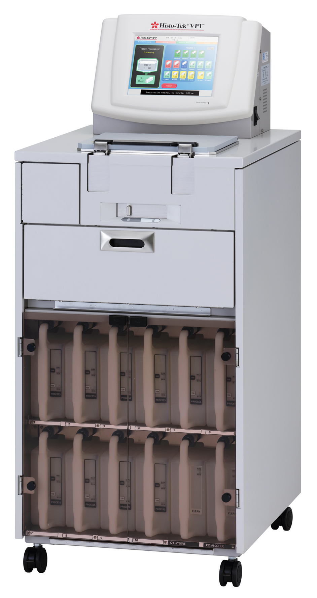
令和４年10月1日より、院生研究棟7階 仮試料作製室に設置しております密閉式自動固定包埋装置及びパラフィン包埋ブロック作製装置が予約システム(LaboServer)での完全予約制になりますので、お知らせ致します。

準備・脱水・浸透・パラフィン包埋・ブロック作製・片付けまでを１クールとし、講座ごとの利用をお願いします。「１講座 最大24時間の予約時間」・「装置スタート時間を午後３時まで」を基本といたします。次の利用者のため、片付けまでを利用者が行ってください。
装置の液交換、パラフィン補充などのメンテンスは部門スタッフが行います。

また、今後は利用料金を設定し、有料化を予定しております（＊料金設定は来年度以降の予定です）

急なお知らせで大変申し訳ありませんが、今後の円滑な運営のため、ご理解とご協力をお願い致します。

【完全予約制 開始日】 令和４年10月1日
【有料化予定】 令和５年 ４月以降

ご質問、お問合せ等ございましたら実験機器管理部門（内線6215）までお願いします。

